Скласти SQL-script, який виконує:

a. Видалення попередньої версії бази даних

b. Створення бази даних

c. Створення таблиці на основі універсального відношення. Команда для створення таблиці повинна містити головний ключ, обмеження типу null / not null, default, check.

d. Створення додаткового індексу.

e. Завантаження даних в таблицю

DROP DATABASE previousdatabase;

CREATE DATABASE mylaboratorydatabase;

CREATE TABLE library(

number INT NOT NULL,

id_book INT NOT NULL PRIMARY KEY,

novelty ENUM('YES', 'NO') NOT NULL,

title VARCHAR(100) NOT NULL,

price FLOAT(10) DEFAULT '0',

edition VARCHAR(100) NOT NULL,

page_amount INT NOT NULL,

format VARCHAR(16) DEFAULT 'unknown',

date DATE DEFAULT NULL,

circulation INT,

topic VARCHAR(100) NOT NULL,

category VARCHAR(30)

);

CREATE INDEX library_title_idx

ON library(title);

INSERT INTO library(number, id_book, novelty, title, price, edition, page_amount, format, date, circulation, topic, category)

VALUES

(2, 5110, 'No', 'Апаратні засоби мультимедіа. Відеосистема РС', 15.51, 'Видавнича група BHV', 400, '70х100/16', '2000-07-24', 5000, 'Використання ПК в цілому', 'Підручники'),

(8, 4985, 'No', 'Засвой самостійно модернізацію та ремонт ПК за 24 години, 2-ге вид.', 18.90, 'Вільямс', 288, '70х100/16', '2000-07-07', 5000, 'Використання ПК в цілому', 'Підручники'),

(9, 5141, 'No', 'Структури даних та алгоритми', 37.80, 'Вільямс', 384, '70x100/16','2000-09-29', 5000, 'Використання ПК в цілому', 'Підручники'),

(20, 5127, 'No', 'Автоматизація інженерно-графічних робіт', 11.58, 'Видавнича групa BHV', 256, '70x100/16', '2000-06-15', 5000, 'Використання ПК в цілому', 'Підручники'),

(31, 5111, 'No', 'Апаратні засоби мультимедіа. Відеосистема РС', 15.51, 'Видавнича BHV', 400, '70x100/16', '2000-07-24',5000, 'Використання ПК в цілому', 'Апаратні засоби ПК'),

(46, 5199, 'No', 'Залізо IBM 2001', 30.07, 'МикроАрт', 368, '70x100/16', '2000-12-02', 5000, 'Використання ПК в цілому', 'Апаратні засоби ПК'),

(50, 3851, 'No', 'Захист інформації та безпека комп`ютерних систем', 26.00, 'DiaSoft', 480, '84x108/16', '', 5000, 'Використання ПК в цілому', 'Захист і безпека ПК'),

(58, 3932, 'No', 'Як перетворити персональний комп`ютер на вимірювальний комплекс', 7.65, 'ДМК', 144, '60х88/16', '1999-09-06', 5000, 'Використання ПК в цілому', 'Інші книги'),

(59, 4713, 'No', 'Plug-ins. Додаткові програми для музичних програм', 11.41, 'ДМК', 144, '70х100/16', '2000-22-02', 5000, 'Використання ПК в цілому', 'Інші книги'),

(175, 5217, 'No', 'Windows МЕ. Найновіші версії програм', 16.57, 'Триумф', 320, '70х100/16', '2000-25-08', 5000, 'Операційні системи', 'Windows 2000'),

(176, 4829, 'No', 'Windows 2000 Professional крок за кроком з CD', 27.25, 'Эком', 320, '70х100/16', '2000-28-04', 5000, 'Операційні системи', 'Windows 2000'),

(188, 5170, 'No', 'Linux версії', 24.43, 'ДМК', 346, '70х100/16', '2000-29-09', 5000, 'Операційні системи', 'Linux'),

(191, 860, 'No', 'Операційна система UNIX', 3.50, 'Видавнича група BHV', 395, '84х100/16', '1997-05-05', 5000, 'Операційні системи', 'Unix'),

(203, 44, 'No', 'Відповіді на актуальні запитання щодо OS/2 Warp', 5.00, 'DiaSoft', 352, '60х84/16', '1996-03-20', 5000, 'Операційні системи', 'Інші операційні системи'),

(206, 5176, 'No', 'Windows Ме. Супутник користувача', 12.79, 'Видавнича група BHV', 306, '', '2000-10-10', 5000, 'Операційні системи', 'Інші операційні системи'),

(209, 5462, 'No', 'Мова програмування С++. Лекції та вправи', 29.00, 'DiaSoft', 656, '84х108/16', '2000-12-12', 5000, 'Програмування', 'C&C++'),

(210, 4982, 'No', 'Мова програмування С. Лекції та вправи', 29.00, 'DiaSoft', 432, '84х108/16', '2000-12-07', 5000, 'Програмування', 'C&C++'),

(220, 4687, 'No', 'Ефективне використання С++ .50 рекомендацій щодо покращення ваших програм та проектів', 17.60, 'ДМК', 240,'70x100/16', '2000-02-03', 5000, 'Програмування', 'C&C++'),

(222, 235,'No', 'Інформаційні системи і структури даних', 0, 'Києво-Могилянська академія', 288, '60х90/16', '', 400, 'Використання ПК в цілому', 'Інші книги'),

(225, 8746, 'Yes', 'Бази даних в інформаційних системах', 0, 'Університет "Україна"', 418, '60x84/16', '2018-07-25', 100, 'Програмування', 'SQL'),

(226, 2154, 'Yes', 'Сервер на основі операційної системи, FreeBSD 6.1', 0, 'Університет "Україна"', 216, '60x84/16', '2015-11-03', 500, 'Програмування', 'Інші операційні системи'),

(245, 2662, 'No', 'Організація баз даних та знань', 0, 'Вінниця: ВДТУ', 208, '60х90/16', '2001-10-10', 1000, 'Програмування', 'SQL'),

(247, 5641, 'Yes', 'Організація баз даних та знань', 0, 'Видавнича група BHV', 384, '70х100/16', '2021-12-15', 5000, 'Програмування', 'SQL');

Скласти SQL-script, який виконує:

a. Додавання в таблицю нового текстового поля "Автор", розміром 15 символів

b. Збільшення розміру текстового поля "Автор" до 20 символів

c. Видалення текстового поля "Автор" з таблиці

d. Зміна порядку сортування індексу і призначення його унікальності

e. Видалення індексу

ALTER TABLE library ADD author VARCHAR(15);

ALTER TABLE library MODIFY COLUMN author VARCHAR(20);

ALTER TABLE library DROP COLUMN author;

CREATE UNIQUE INDEX unique_number_idx ON library(number);

SELECT * FROM library ORDER BY number DESC;

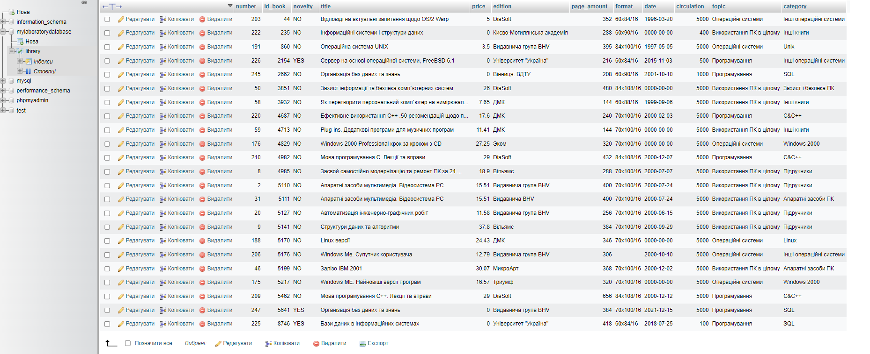

Додаткові запити:

Виводить кількість книжок та кількість книжок у кожному видатництві де кіл-ть сторінок не менше 100 та не більше 400 у порядку зростання

SELECT COUNT(library.id_book) AS Count_book, library.edition

FROM library

WHERE library.page_amount > 100 AND library.page_amount < 400

GROUP BY library.edition

ORDER BY Count_book ASC;

SELECT COUNT(library.id_book)

FROM library

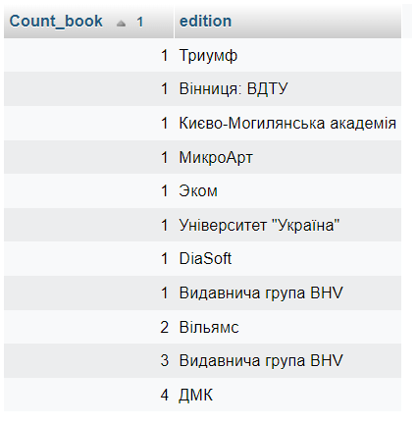 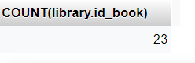

Виводить назви книжок видатництва ДМК

SELECT title FROM library

WHERE edition = 'ДМК'

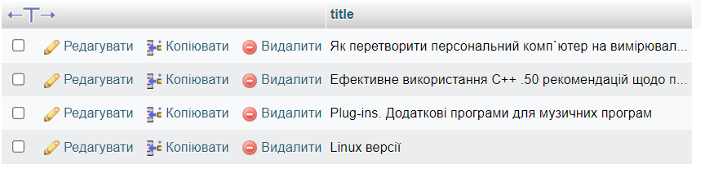

Виводить кількість книжок видатництва ДМК у яких кількість сторінок більше 200

SELECT COUNT(library.id_book) AS 'Amount' FROM library

WHERE edition = 'ДМК' AND page_amount > 200;

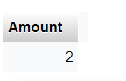

Виводить книжку видатництва ДМК з найбільшою кіл-тю сторінок

SELECT title, MAX(library.page_amount)

FROM library

WHERE edition = 'ДМК'



Виводить видатництва де є новинки

SELECT COUNT(library.id_book) AS 'Novelty_amount', edition

FROM library

WHERE library.novelty = 'Yes'

GROUP BY edition

ORDER BY Novelty_amount ASC

